**디지털**

디지털 트랜스포메이션은 여러 주체에 의해 조금씩 다르게 정의된다. 주로 디지털 기술을 사회 전반에 적용하여 전통적인 사회 구조를 혁신시키는 것을 말한다. 일반적으로는 기업에서 IoT, 클라우드 컴퓨팅, 인공지능, 빅데이터 솔루션 등 정보통신기술을 플랫폼으로 구축, 활용하여 기존 전통적인 운영 방식과 서비스 등을 혁신하는 것을 의미한다.

**2019년 모바일 간편결제, 어디까지 왔나**

스마트폰 확산, 다양한 인증방식 등장으로 모바일 간편결제 시장이 빠른 속도로 성장하고 있다. 한국은행에 따르면, 국내 모바일 간편결제 서비스 이용액은 2016년 기준 11조8천억원에서 2017년 39조9천억원으로 가파른 성장세를 보인다. 하루 평균 결제 건수도 2016년 85만9천건에서 2017년에는 약 2.5배 증가한 212만4천건을 기록했다. 이런 분위기는 2019년에도 계속 이어질 전망이다.

현재 국내에서 사용할 수 있는 모바일 간편결제 서비스는 약 30종. 카드사와 은행 등 금융권부터 삼성전자와 LG전자 같은 제조업체, 포털 서비스 이동통신사, 유통업체 모두 이 시장에 뛰어 들어 자웅을 겨루고 있다.

국내에서 모바일 간편결제 서비스가 성과를 보이기 시작한 건 2014년부터다. 간편결제시스템이 금융감독원 보안성 심의 기준을 통과하면서 카카오페이 등 다양한 종류의 모바일 간편결제 서비스가 등장했다. 2015년 3월 전자금융거래 시 공인인증서 사용의무가 없어지면서 한때 모바일 간편결제 서비스는 50개가 넘을 정도로 우후죽순 늘어났다. 춘추전국 시대를 유지할 것 같은 간편결제 시장은 2017년 ‘○○페이’ 파도를 지나 현재 일부 특정 서비스를 중심으로 사용자 환경이 재편되는 모습이다.

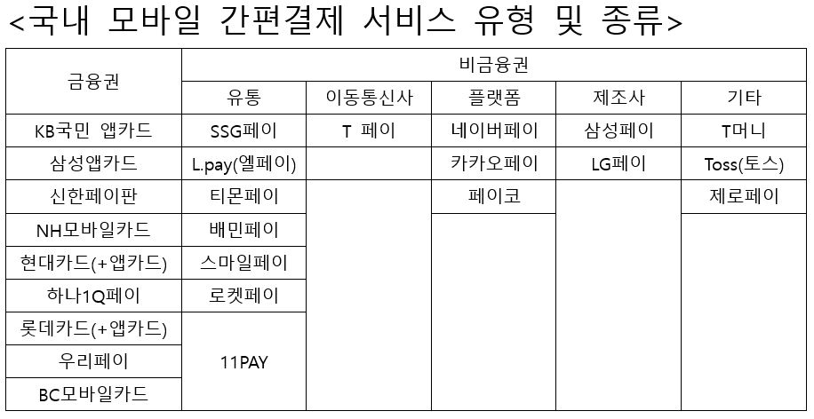

단순 결제 넘어 종합 금융 플랫폼으로

모바일 간편결제가 단순한 결제 수단으로만 활용되는 시절은 끝났다. 송금, 오프라인 결제를 넘어 투자, 환전 영역까지 넘보며 종합 금융 플랫폼으로 도약을 노리는 간편결제 서비스가 있다. 2014년 12월 클로즈베타 서비스를 시작하며 국내 원조 송금 서비스로 꼽히는 토스와, 국민 앱으로 불리는 카카오톡에서 출발한 카카오페이가 대표 사례다.

토스는 통합 계좌·카드 조회 및 관리, 무료 신용등급 조회, 소액 투자, 보험 조회 등 다양한 금융 서비스를 선보이며 금융 서비스 영역으로 사업을 확장하고 있다. 지난해 11월 기준 토스에 등록된 은행·증권사 계좌는 총 1200만개에 이른다. 토스의 투자 서비스는 2017년 6월 부동산 소액투자를 시작으로 펀드 소액투자, P2P 분산투자, 해외주식 투자 등 다양한 금융 상품으로 확장됐다. 지난 7일엔 국내 보험회사와 손잡고 모바일에서 가입할 수 있는 저렴한 실속형 미니보험 상품을 출시했다.

카카오페이는 송금, 청구서, 인증, 멤버십 적립, 온·오프라인 결제 서비스를 연달아 선보이며 생활 금융 플랫폼으로의 도약을 준비하고 있다. 지난해 10월 카카오페이는 바로투자증권을 인수하며 사용자와 데이터를 기반으로 한 전문 금융 서비스를 선보이겠다고 밝혔다. 같은해 11월에는 ‘카카오페이 투자’를 선보이며, 생활 금융 플랫폼에 가까워진 모습을 보였다. 글로벌 결제 플랫폼 알리페이와 함께 환전 없이 카카오페이로 결제할 수 있는 글로벌 결제 서비스도 준비중이다.

[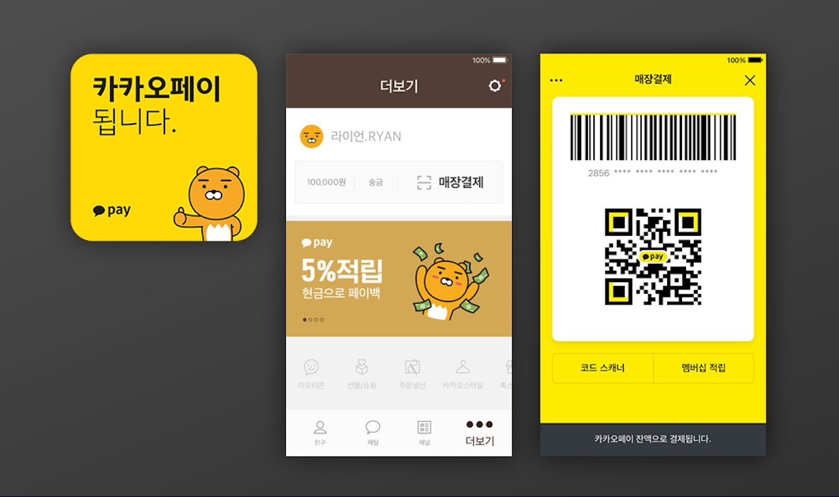](http://www.bloter.net/wp-content/uploads/2019/01/kakaopay.jpg)

| 카카오페이

토스와 카카오페이 모두 서비스 영역 확장을 통해 수익 증대를 노리고 있다. 카카오페이는 카카오톡이라는 모바일 메신저 플랫폼 장점을 살려, 메신저 안에서 할 수 있는 금융 서비스를 선보이고 있다. 기존에 확보한 자체 비즈니스 플랫폼을 활용해 사용자를 확보하겠다는 전략이다. 별도 앱을 개발하지 않고 카카오톡 메신저 안에서 카카오페이 기능을 꾸준히 키우는 이유기도 하다.

토스 역시 카카오페이처럼 플랫폼을 꿈꾸고 있지만 접근 방식은 다소 다르다. 송금 서비스 출시 당시 은행과 함께 제휴한 경험을 살려, 자체 서비스 개발보다는 금융상품 판매 중개와 결제 서비스 지원에 초점을 맞추며 성장하고 있다. 금융 상품에 익숙하지 않은 사용자가 쉽게 다가갈 수 있는 금융회사 아닌 금융회사를 지향한다.

정부 주도 ‘제로페이’ vs 카드사 연합군 ‘QR페이’

점포를 운영하는 사업자나, 매장 점주에겐 모바일 간편결제 성장세가 그리 반갑지는 않았다. 모바일 간편결제라고 해도 실제 거래는 카드로 이뤄졌다. 카드 결제수수료 부담에선 자유로울 수 없었다. 다양한 간편결제 서비스를 지원하는 POS(판매시점관리) 도입 비용도 무시할 수 없었다.

제로페이는 소비자가 아닌 소상공인 입장에서 고민한 첫 모바일 간편결제 서비스다. 제로페이로 결제 시 판매자가 내는 수수료는 연 매출 8억원 이하는 0%, 8억원 초과∼12억원 이하는 0.3%, 12억원 초과는 0.5%다. 기존 카드결제 수수료보다 0.1∼1.4%포인트 낮다.

국민·기업·농협 등 20개 은행에서 제로페이를 지원하며, 네이버페이·페이코·머니트리·하나멤버스-하나머니고 등 간편결제 앱에서 사용할 수 있다. 매장에 비치된 제로페이 QR코드를 스마트폰 앱으로 인식해 결제금액을 입력하면, 거래 끝이다. 소득공제도 최대 연 40%까지 하며 소비자 유인에 나섰다.

[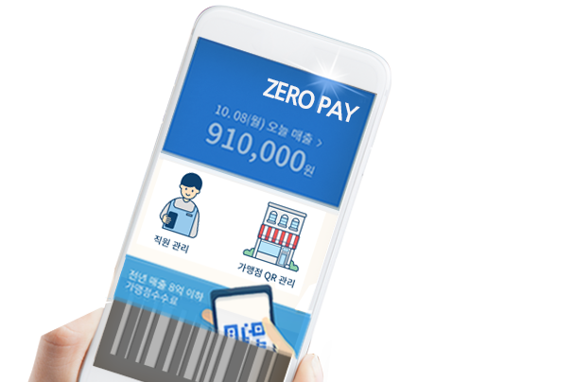](http://www.bloter.net/wp-content/uploads/2019/01/zeropay.png)

| 제로페이

카드사도 지난 14일 ‘QR페이’를 선보이며 제로페이에 맞불을 놓았다. BC·신한·롯데카드는 공동으로 ‘QR페이’를 출시하고 가맹점 모집을 시작했다. 신용카드 단말기 설치가 어려운 곳에는 QR페이를 보급하겠다는 계획을 밝혔다. QR페이 역시 제로페이처럼 QR코드를 통해 결제하는 방식이다. 단, 제로페이와 달리 신용카드처럼 외상거래를 지원한다. QR코드가 플라스틱 신용카드를 대신하는 셈이다.

낮은 수수료 같은 소상공인을 위한 개발 취지와는 별개로 이들이 내놓은 QR코드 중심의 간편결제가 시장에서 통할지는 미지수다. POS마다 QR코드를 인식하는 방법이 다르고, 가맹점주마다 QR기반으로 결제하는 방식을 모르는 경우가 있어 결제 과정이 매끄럽지 않다. QR코드 기반 결제가 활성화되려면 사용자 편의성도 확보하면서, 매장에서도 쉽게 쓸 수 있는 결제 흐름이 만들어져야 한다.

* 요약
* 2014년 간편 결제 시스템이 금융감독원 보안성 심의 기준을 통과하면서 다양한 종류의 모바일 간편 결제 서비스가 등장했다. 그 이후 모바일 간편 결제 서비스는 우후죽순 늘어나다가 현재 일부 특정 서비스를 중심으로 사용자 환경이 재편되는 모습이다.
* **단순 결제의 종합 금융 플랫폼화**

모바일 간편결제가 단순한 결제 기능을 벗어나 송금, 오프라인 결제를 넘어 투자, 환전 영역까지 넘보며 종합 금융 플랫폼으로 도약을 노리고 있다.

토스는 자체 서비스 개발보다는 금융상품 판매 중개와 결제 서비스 지원에 초점을 맞추며 성장하고 있다. 통합 계좌, 카드 조회 및 관리, 무료 신용등급 조회, 소액 투자, 보험 조회 등 다양한 금융 서비스를 선보이며 사업을 확장하고 있다.

카카오페이는 기존의 카카오톡이라는 모바일 메신저 플랫폼의 장점을 살려서, 메신저 안에서 할 수 있는 금융 서비스를 선보이고 있다. 송금, 청구서, 인증, 멤버십 적립, 온 오프라인 결제 서비스를 연달아 선보이며 생활 금융 플랫폼으로의 도약을 준비하고 있다.

* **정부의 제로페이와 카드사의 QR페이**
* 정부의 주도로 만들어진 제로페이는 소비자가 아닌 소상공인 입장에서 만든 첫 모바일 간편결제 서비스다. 기존 카드 결제 수수료보다 0.1~1.4% 포인트 낮다. 간편 결제 앱에서 사용할 수 있으며, 매장에 비치된 제로페이 QR 코드를 찍어서 결제 금액을 입력하면 된다.
* BC, 신한, 롯데 카드사도 지난 14일 ‘QR 페이’를 선보이며 제로페이에 맞불을 놓았다. 3사는 신용카드 단말기 설치가 어려운 곳에는 QR페이를 보급하겠다는 계획을 밝혔다. 제로페이와 다른 점은 신용카드처럼 외상거래를 지원한다는 점이다.
* 코멘트
* 일일보고서에 쓱페이의 결제 시스템에 대해 정리해보다가 최근 간편결제 시장의 동향이 궁금해서 간편결제 관련 기사를 스크랩해보았습니다. 간편결제 시스템에서 단순 간편결제 외에는 사용할 기회가 없어서 몰랐는데 쓱페이의 기능을 들여다보고 간편 결제에 대한 기사를 찾아보면서 간편 결제 외에도 송금, 보험, 대출 등 다양한 금융 상품을 선보이고 있고 점점 금융 플랫폼화 되고 있다는 사실에 대하여 알 수 있었습니다.